FAz egész számok halmazát 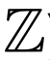-vel jelöljük.

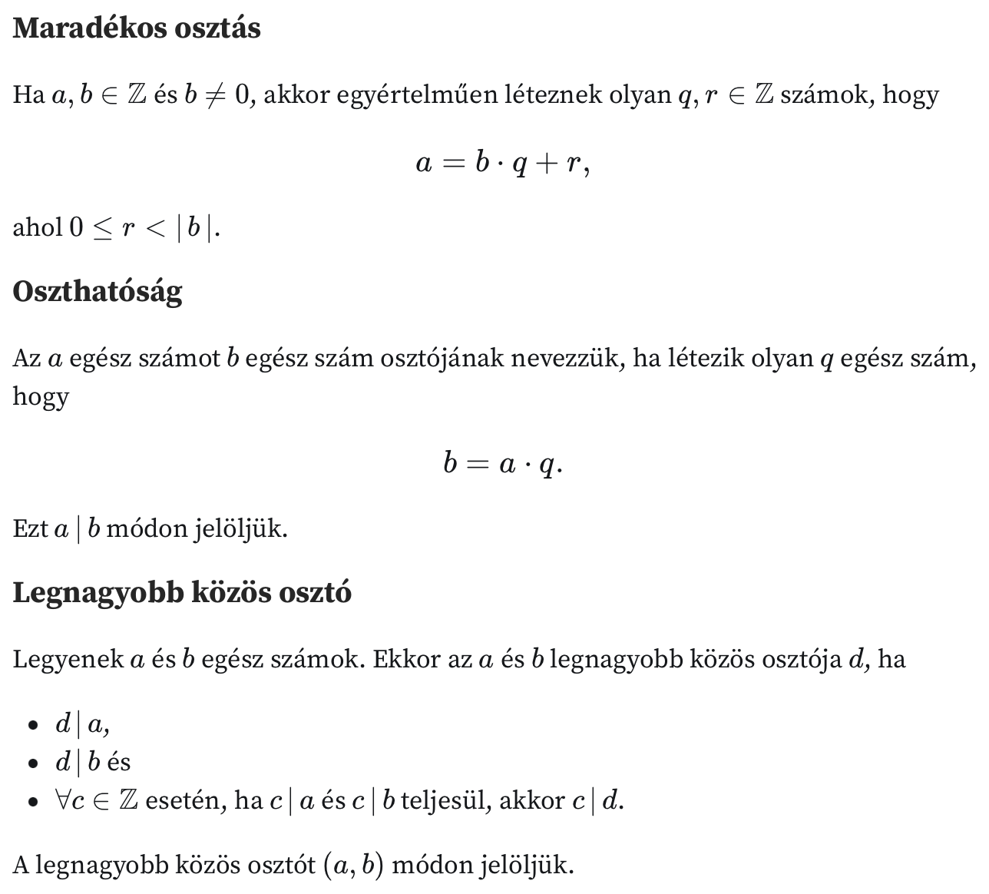
Az oszthatóság tulajdonságai itt: https://hu.wikipedia.org/wiki/Oszthatóság#Oszthatóság
Lásd még: https://hu.wikipedia.org/wiki/Legnagyobb_közös_osztó az „absztrakt algebra” részig.
Legkisebb közös többszörös, hasonlóan.

Egy egész számra azt mondjuk, hogy egység, ha minden egész számot oszt. Azaz egység kettő van, az 1 és a -1.
Egy n egész számra azt mondjuk, hogy prím, ha nem egység és tetszőleges osztója vagy egység vagy egységszer n. Például az 5 prím, mivel csak ezek az osztói {1, -1,5, -5}.
Két egész számra azt mondjuk, hogy relatív prímek, ha a legnagyobb közös osztójuk az 1; azaz nincs közös prímosztójuk.

Egység, prím, a Számelmélet alaptétele: https://hu.wikipedia.org/wiki/A_számelmélet_alaptétele

Euklideszi algoritmus
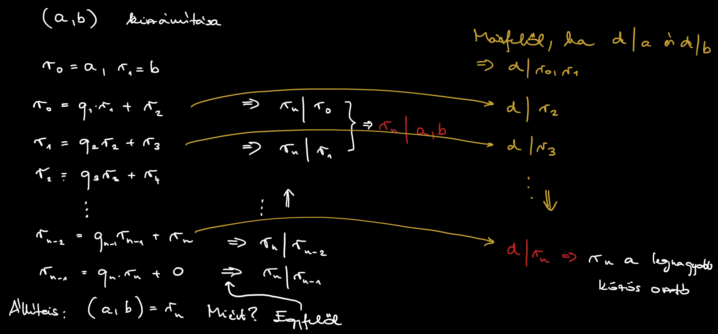

Bézout lemma
A Bézout-lemma azt állítja, hogy két egész szám, a és b legnagyobb közös osztója előáll a és b egész együtthatós lineáris kombinációjaként:

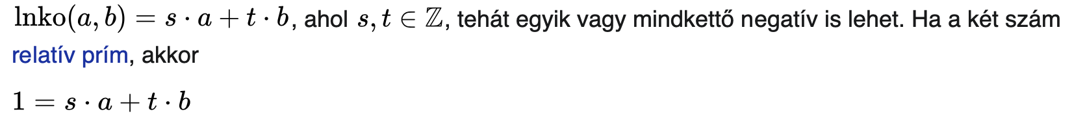

Miért?
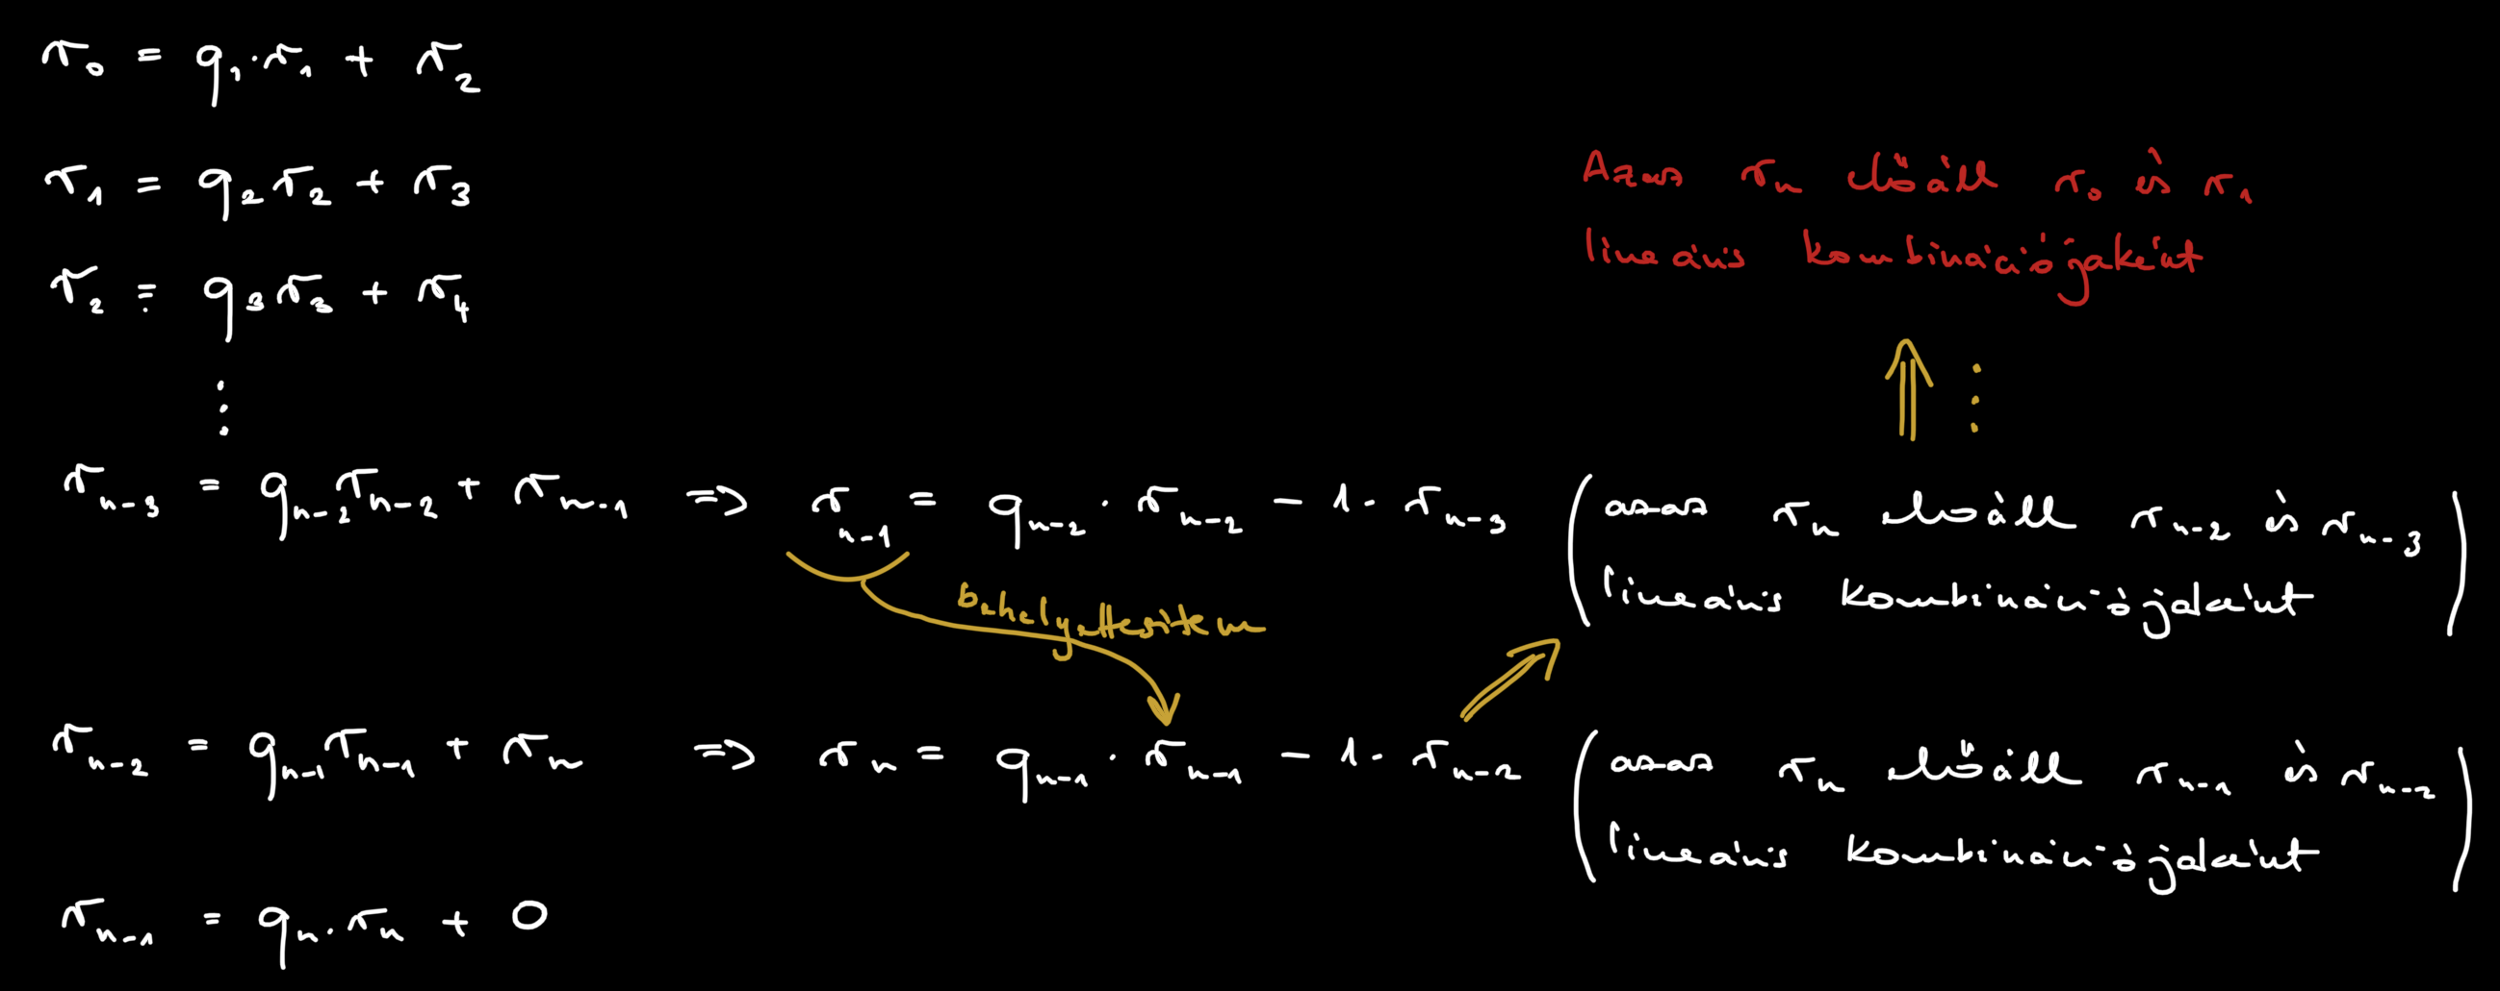

Polinomok racionális gyökeinek meghatározása
(https://hu.wikipedia.org/wiki/Rolle-féle_gyöktétel#Elemi_bizony%C3%ADtás)

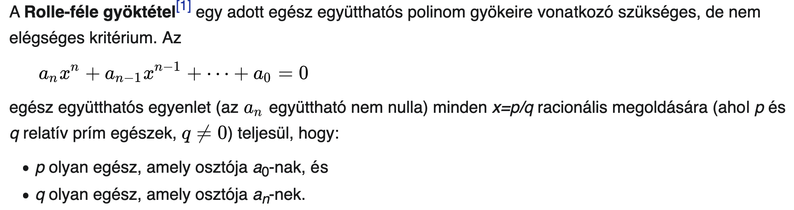

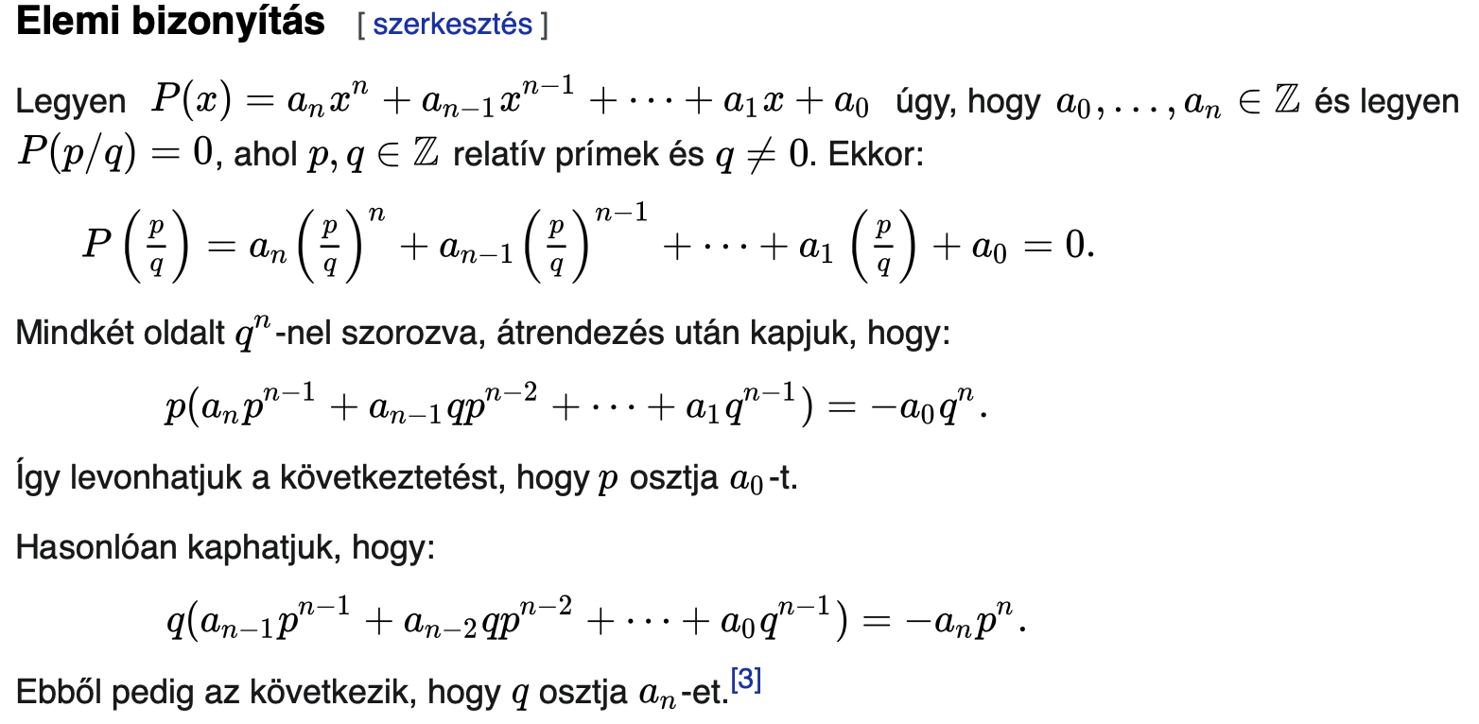

Polinomok maradékos osztása (https://matekarcok.hu/polinomok-osztasa/)

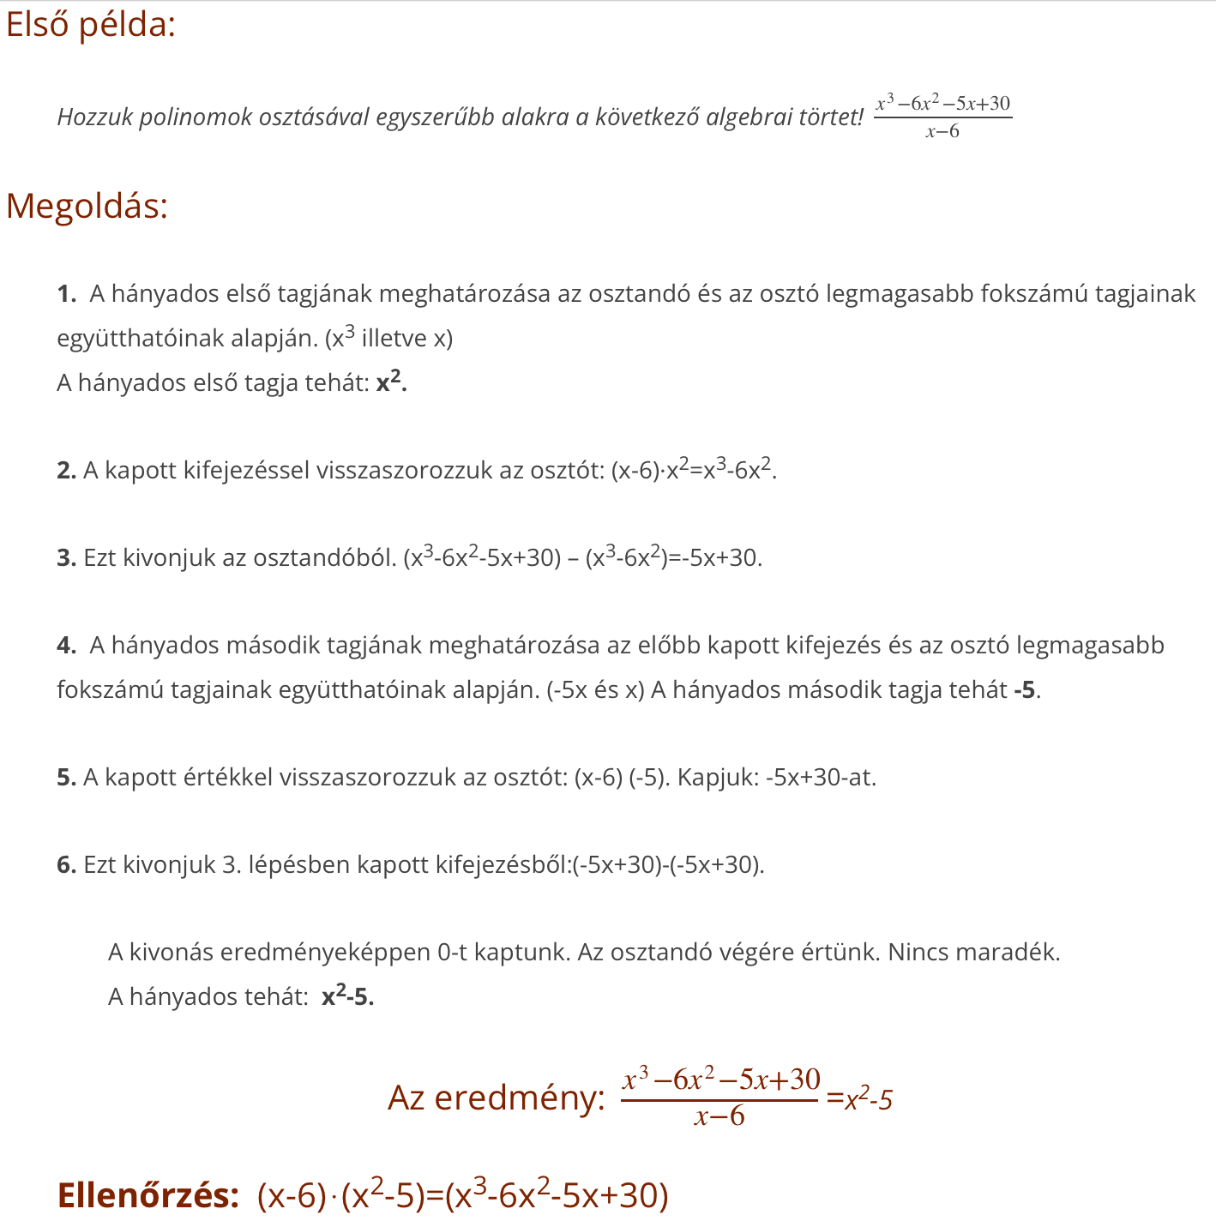

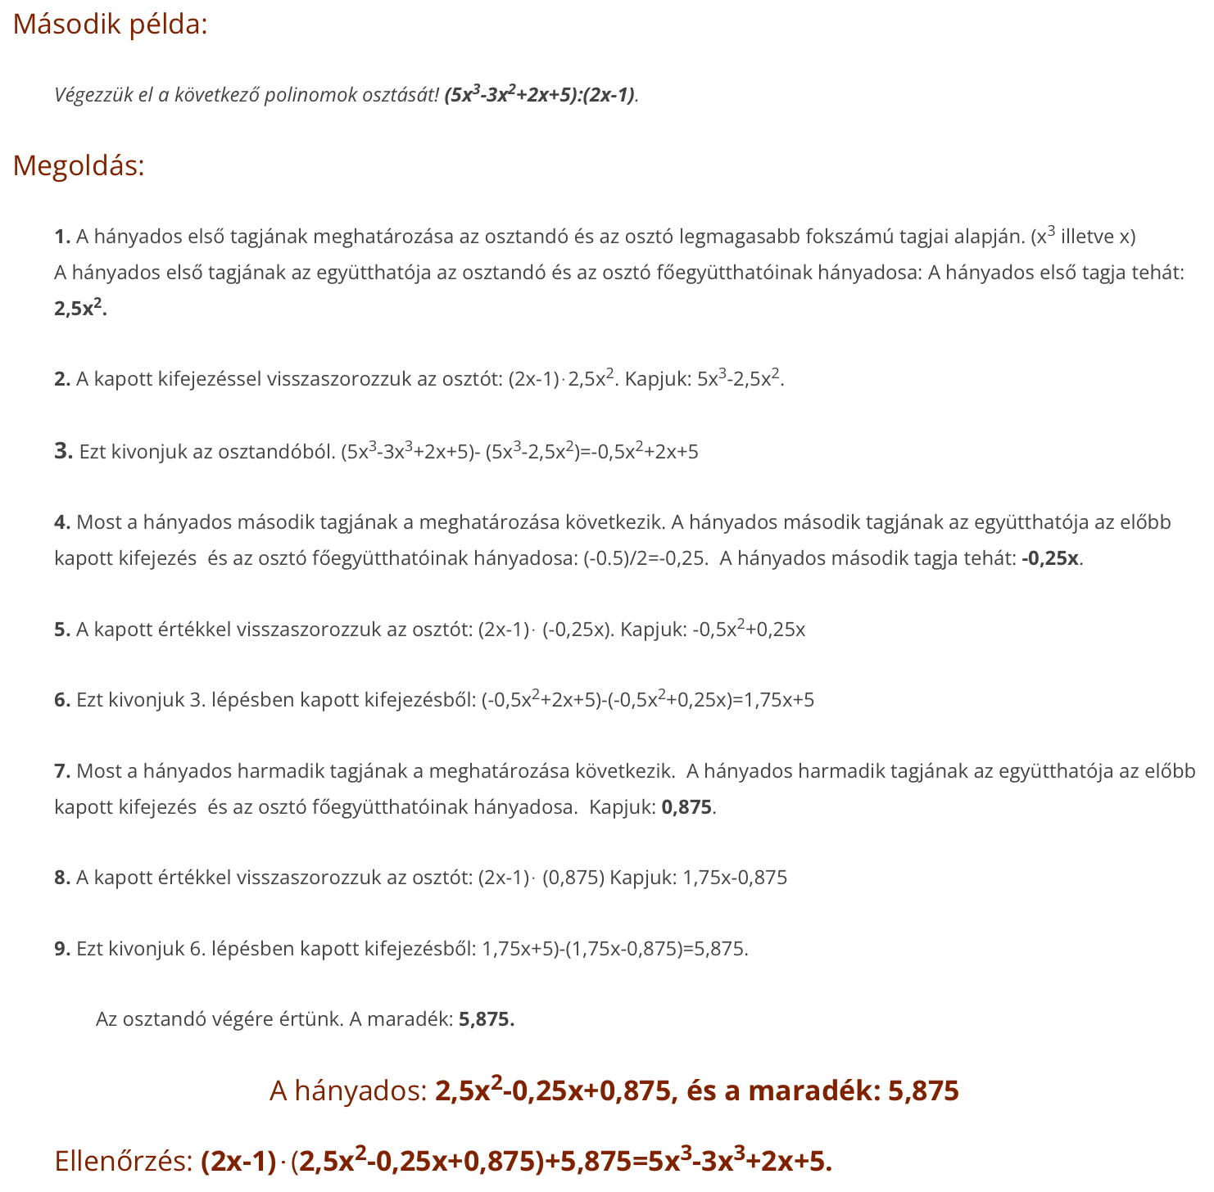

Alapvető fogalmak

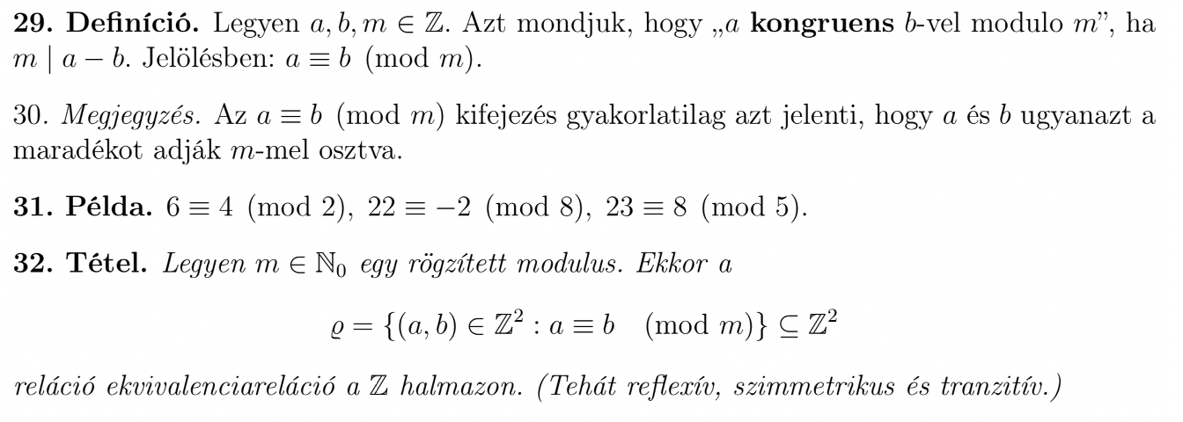
A maradékosztályok ennek az ekvivalenciarelációnak az ekvivalenciaosztályai. Ha minden ekvivalencia osztályból kiválasztunk egy-egy elemet, azok maradékrendszert alkotnak. Például modulo 5 maradékrendszer az {0,1,2,3,4} halmaz, de ugyanúgy maradékrendszer az {5,6,12,2223,14} halmaz is.
Ha csak azokból az ekvivalencia osztályokból választunk ki egy-egy elemet, melyek elemei relatív prímek a modulushoz, azok redukált maradékrendszert alkotnak. Például modulo 6 redukált maradékrendszer az {1,5} halmaz vagy például a {6,25} halmaz.

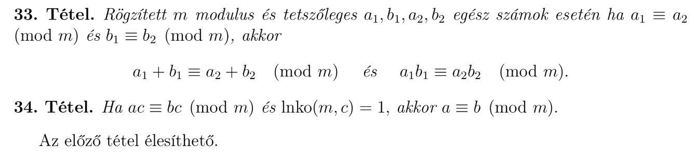
(Azaz a 35-ik tételt elég bebizonyítani, mert az egyben a 34-ik tétel bizonyítását is adja.)
Biz:
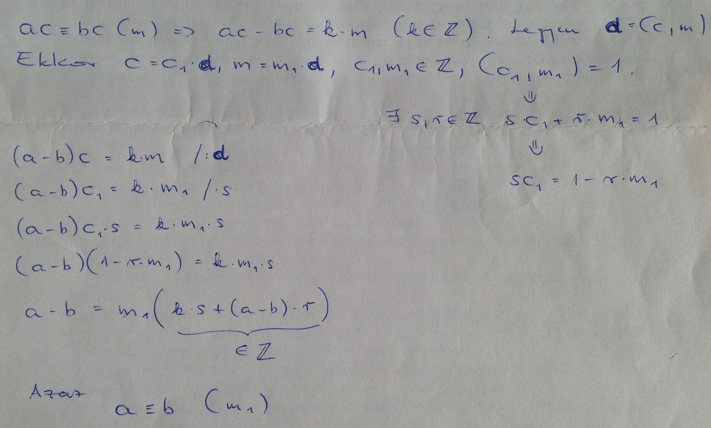

Az Euler-függvény és az Euler-Fermat tétel

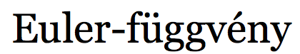
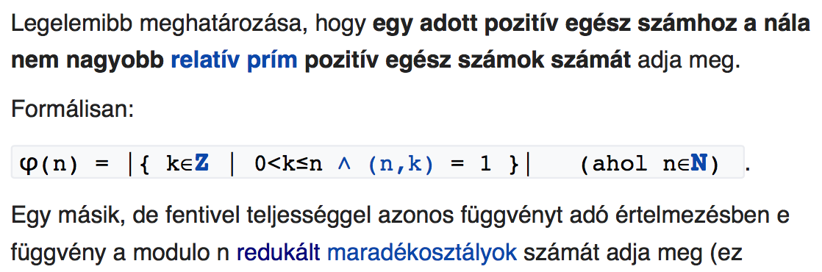

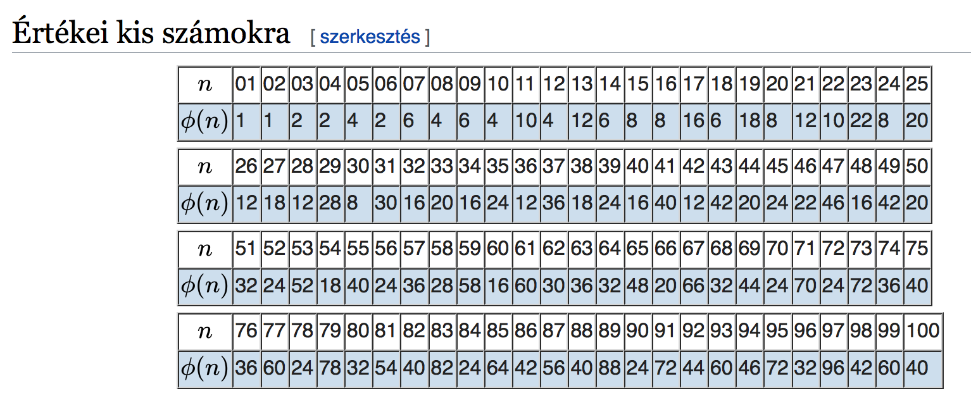

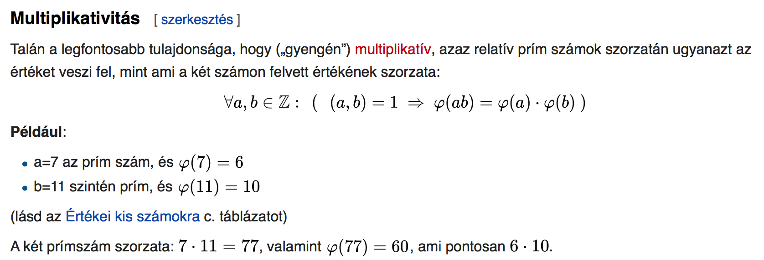

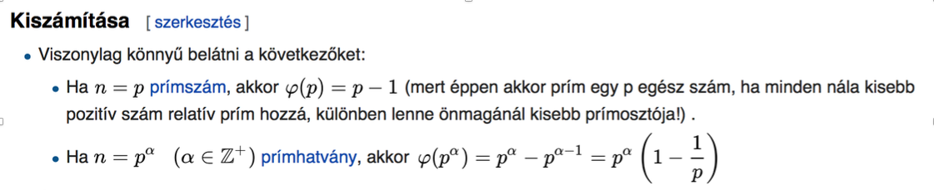
Mivel ezek „esnek ki”:
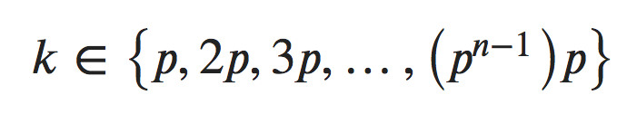,
(Itt egy hiba van a jegyzetben, ahonnak ezt másoltam. Helyesen a fenti sorban n helyett alfát kell írni.)
ezért
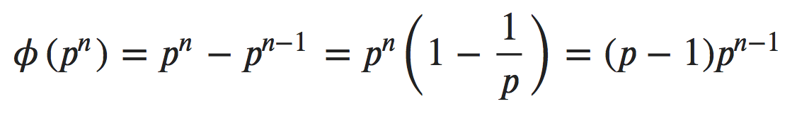

Ha
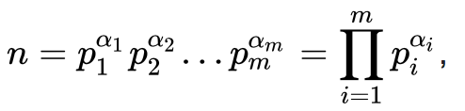
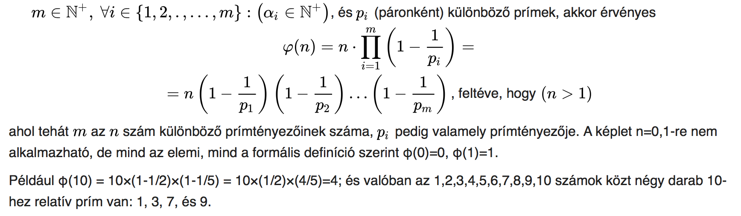

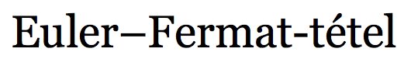
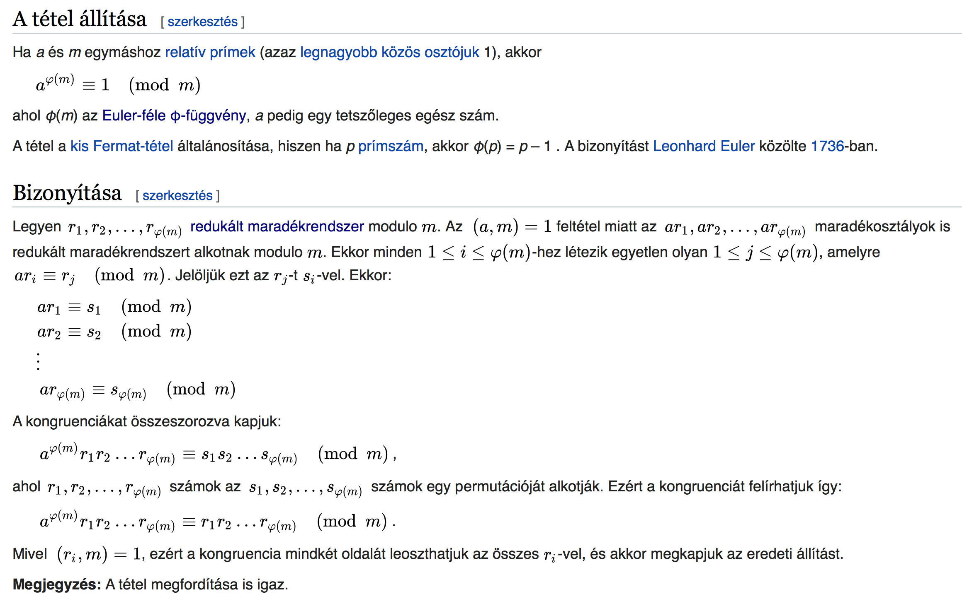
(Itt a fenti 35-ik tételt használjuk.)

Lineáris kongruenciák megoldása

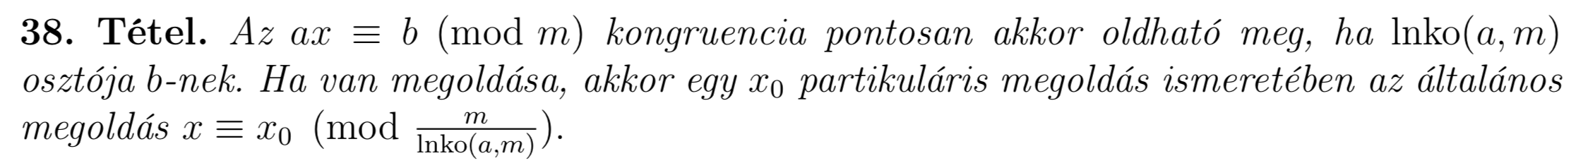

Biz:
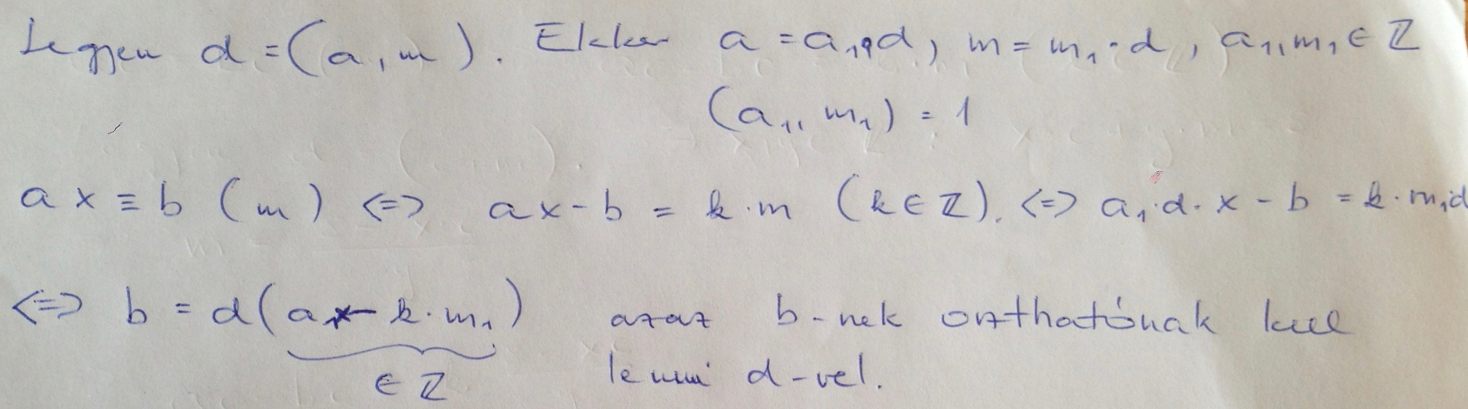
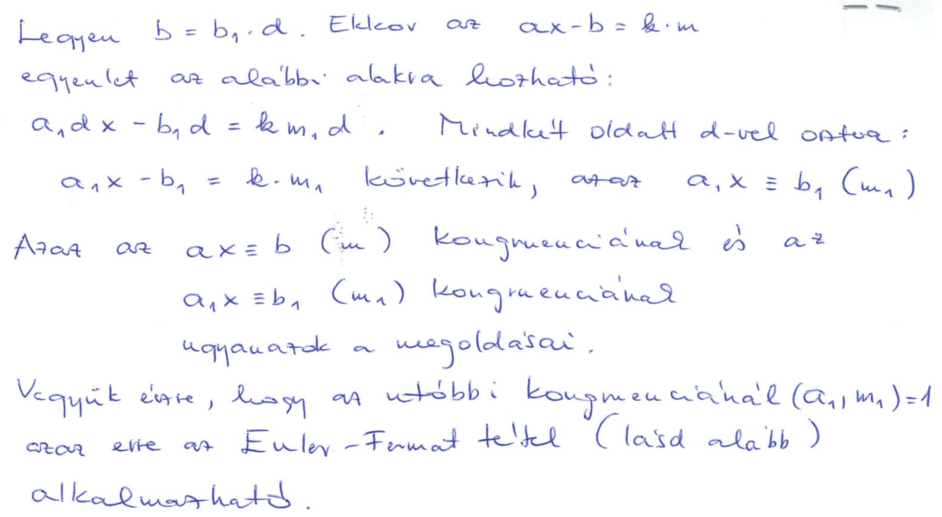

Példa: Oldjuk meg a 21x≡14 (35) lineáris kongruenciát.
Első megoldás: Megnézzük, hogy van-e megoldása, azaz megnézzük, hogy (21,35)=7 osztja-e a 14-et. Igen. Azaz a kongruencia megoldható. Ezután alkalmazzuk a 35-ik tételt. Azaz mindkét oldalt és a modulust is elosztjuk (21,35)=7-tel. Így a
3x≡2 (5)
kongruenciát kapjuk. Itt már (hála ez előző lépésnek) a (3,5)=1, azaz alkalmazható az Euler-Fermat tétel. Azaz mindkét oldat megszorozzuk 3-nak a 𝞿(5)-1=3-ik hatványával: 3⁴⋅x≡2⋅3³ (5), azaz 81⋅x≡54 (5), azaz 1⋅x≡4 (5)

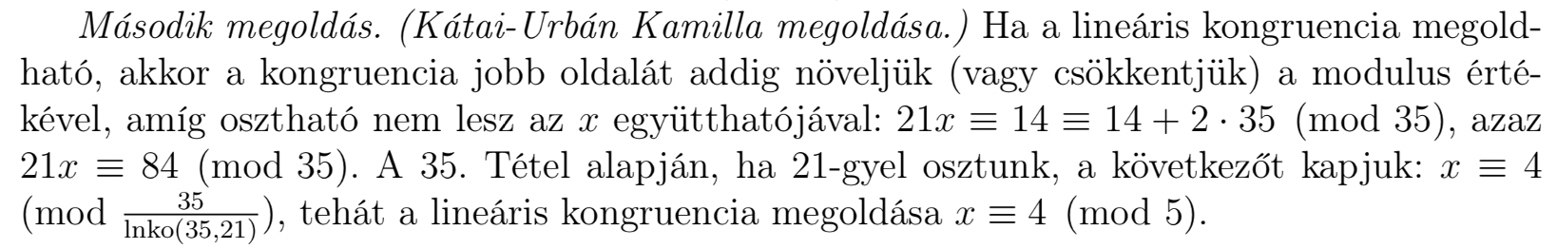

Lineáris kongruenciarendszerek megoldása

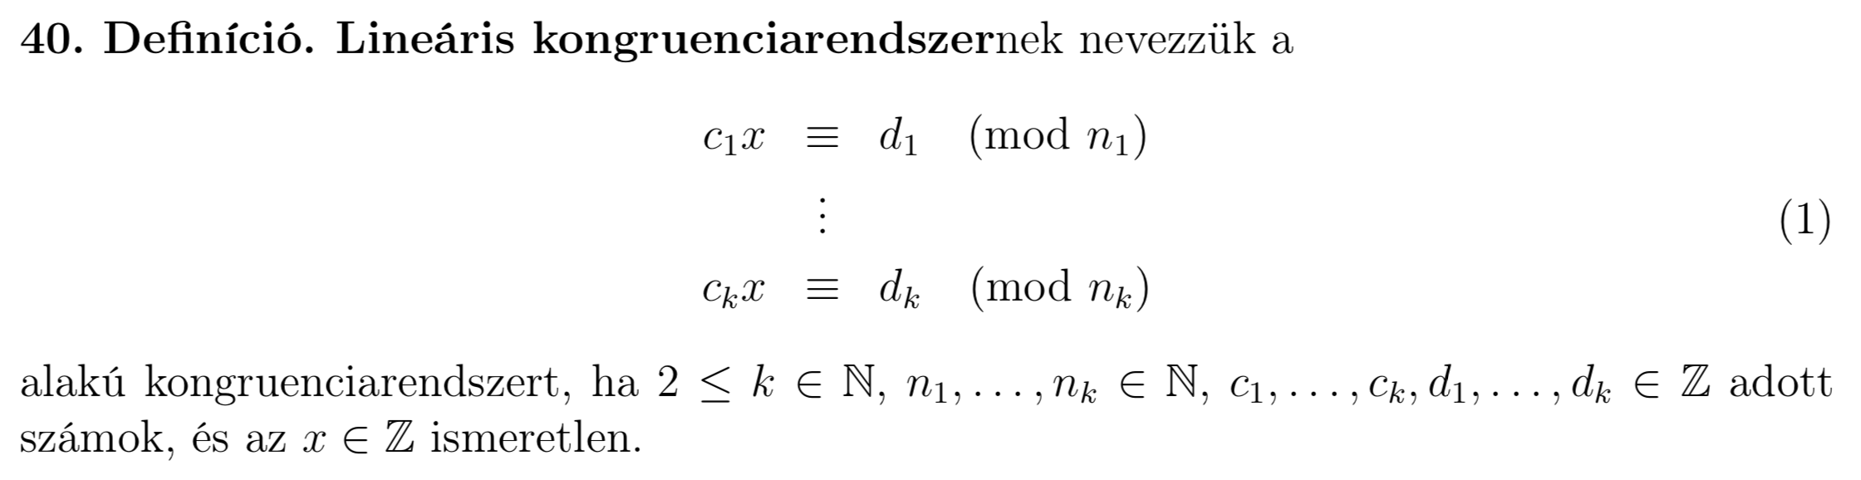
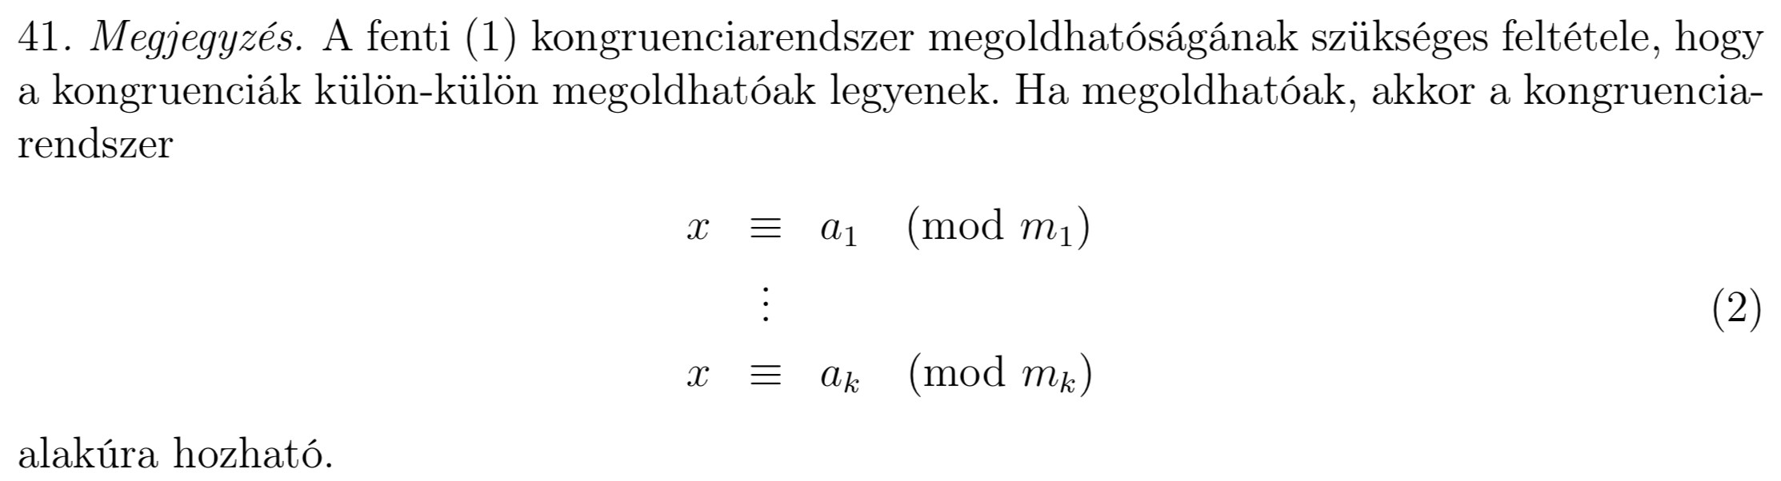

(Úgy, ahogy az előző fejezetben tettük.)

